* [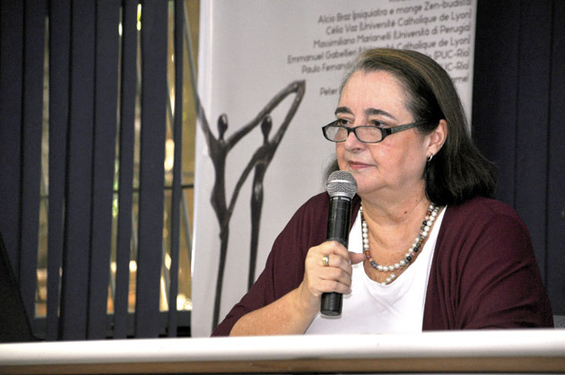](https://ceseep.org.br/wp-content/uploads/2018/04/14-05-06_maria_clara_bingemergabriela_garrido-15.jpg)

**Fazer a Diferença – Maria Clara Bingemer**

Se alguém se destaca em determinada área e altera uma situação de fato em um sentido melhor ou mais justo, se diz que “faz a diferença”. Tudo aquilo que muda situações, circunstâncias, vidas, para melhor faz a diferença. Toda atitude, posicionamento, discurso, comportamento que conduz a história a girar em direção contrária àquela previamente estabelecida, é reconhecida como algo que faz a diferença.

Fazer a diferença, portanto, é transformar, redimir, redirecionar a humanidade em outro sentido do que aquele que parece pré-determinado e banhado pela lama da fatalidade. É abrir caminhos novos e com ações às vezes muito humildes e pequenas fazer brotar grandes mudanças.  É dar identidade e dignidade aos vulneráveis e vencidos, a partir de uma solidariedade que lhes permite ser sujeitos e atores de seu próprio processo de libertação.

À luz dessas afirmações, continuo estupefata com a entrevista do ministro do Meio Ambiente, Ricardo Salles, no programa Roda Viva, da TV Cultura. Ao referir-se ao seringueiro e ambientalista Chico Mendes, comentou com um despectivo dar de ombros: “Que diferença faz quem é Chico Mendes?”  Suspeito que a resposta do ministro é fruto de seu profundo desconhecimento da figura do seringueiro, sindicalista, ativista político e ambientalista brasileiro, que lutou incansavelmente em favor dos povos da Bacia Amazônica, e defendeu com a própria vida a floresta que era a fonte de sua subsistência.

No dia seguinte ao programa, ainda sob o impacto da repercussão que sua fala tivera sobre a opinião pública que considera Chico Mendes um mártir da Amazônia, o ministro permaneceu firme em sua posição.  Em entrevista ao jornalista Bernardo de Mello Franco, afirmou: “O pessoal do agro, que conhece a região, diz que ele era grileiro.” Talvez tenha sido o mesmo pessoal que informou ao ministro que Chico Mendes “usava os seringueiros para se beneficiar”.  É difícil imaginar que benefício extraiu o seringueiro de sua atuação em favor do meio ambiente, que o fez enfrentar os latifundiários poderosos da região e acabou causando sua morte violenta. Deixou, porém, um legado que até hoje inspira a luta pelo meio ambiente no Brasil e internacionalmente. Graças a Deus, em seguida à entrevista do ministro, o vice-presidente Hamilton Mourão reafirmou a importância de Chico Mendes, declarando que ele é parte da história do Brasil.

Desconstruir a memória de um líder, de um mártir, é matá-lo pela segunda vez. Assim parece o pessoal do agro estar fazendo com a memória de Chico Mendes.  Assim outros fazem igualmente com a morte da irmã Dorothy Stang, religiosa católica assassinada enquanto ia a uma reunião com a Bíblia na mão. Seria a Irmã Dorothy, cuja morte completa agora 12 anos, alguém que se beneficiava dos seringueiros e do povo da floresta?

À pergunta do ministro sobre que diferença faz quem é Chico Mendes nesse momento, portanto, a resposta parece ser: faz toda a diferença.  A história do Brasil seria outra se não houvesse Chico Mendes.  O panorama da Amazônia brasileira seria muito mais frágil sem sua atuação corajosa e o movimento que criou.

Assim também, enquanto a Igreja Católica prepara o sínodo da Amazônia a ser realizado no Vaticano no próximo mês de outubro, o testemunho de Dorothy Stang e Chico Mendes faz toda a diferença.  Por quê?  Porque dão a carne e o sangue às palavras da encíclica *Laudato Si*, do Papa Francisco, que afirma ser a luta pela natureza e a criação inseparável da luta pela justiça e os direitos humanos.

Quem entende isso faz a diferença.  Esperemos que o ministro, após sua primeira viagem à Amazônia, se sinta mais reconciliado com essas grandes figuras que, desde o seu lugar aparentemente pequeno e insignificante, vão virando a história em outra direção e deixando atrás de si o rastro luminoso da sacralidade de todas as formas de vida.

**Maria Clara Bingemer** é professora do Departamento de Teologia da PUC-Rio e autora “*Simone Weil – Testemunha da* *paixão e da compaixão”* (Edusc), entre outros livros.

<https://ceseep.org.br/fazer-a-diferenca-maria-clara-bingemer/>